**关于外语楼、鸿文楼、理工二A、B楼网络升级的通知**

各位老师：

因校园部分楼幢网络线路老化，为了更好的保障我校校园网的正常运行，网络中心（信息化建设办公室）对外语楼、鸿文楼、理工二A、B栋四栋楼进行了网络线路、设备升级改造，现施工已基本完成，即将进行设备切换，时间暂定2019年9月10日至9月12日（按楼幢进行切换），期间，我们将会派人配合院系进行切换。切换期间将会造成网络暂时中断，中断时间大约需15分钟左右。

升级之前，请四栋楼的老师提前做好工作安排，升级期间如果因有紧急事情不能断网的老师，请提前与网络中心林军联系（联系电话：18596802265）。

升级后外语楼、鸿文楼、理工二A、B栋的网络接入方式将升级为（DHCP）自动获取IP，不再需要静态IP设置。如办公室有无线路由器的，也需将路由器的IP改为DHCP的IP获取方式。

本次调整无需到网络中心办理，只要将自己电脑网络配置进行修改。配置步骤详见附件。

网络中心（信息化建设办公室）

2019年9月9日

**附件：**

电脑具体网络配置（以window 7为例）如下：

1、单击【开始】，如下图1所示；

C:\Users\Administrator\AppData\Roaming\Tencent\Users\59391587\QQ\WinTemp\RichOle\}H%]W7FFAB__})%P60KLG57.png

图1

2、单击【控制面板】，如下图2所示；

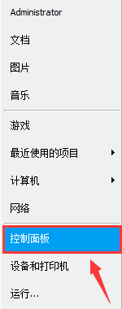

图2

3、单击【网络和Internet】，如下图3所示；

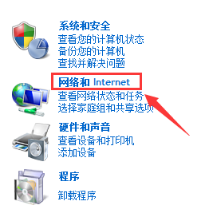

图3

4、单击【网络和共享中心】，如下图4所示；

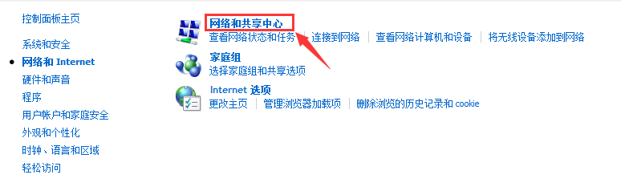

图4

5、单击【更改适配器设置】，如下图5所示；

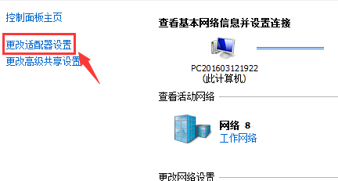

图5

6、找到本地连接，如下图6所示；

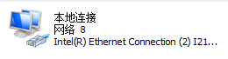

图6

7、选中【本地连接】，右键--【属性】，如图7所示；

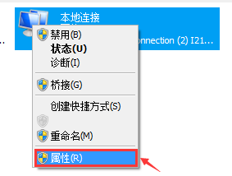

图7

8、双击--【Internet 协议版本4 (TCP/IP v4)】，如图8所示；

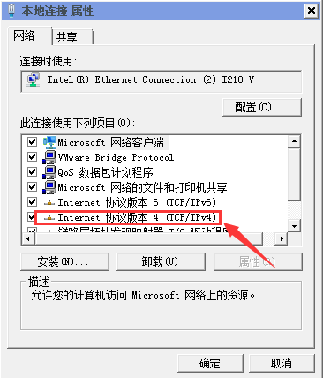

图8

9、按照图中操作表示：选择自动获得IP地址和自动获得DNS服务器地址，设置完成后，单击【确定】，如图9所示；

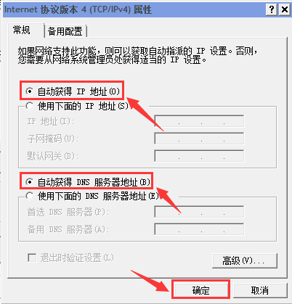

图9

10、单击【确定】，如图10所示；

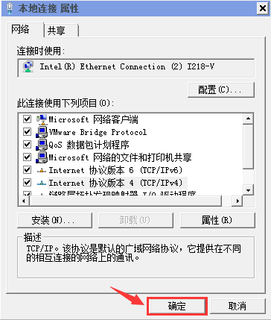

图10